PF |  | PROJET FETE |  | Cor PF

PROJET « FETE »

15/09/04 |  | 1 | Michel EMERY Conseil et Formation
15/09/04 |  | 1 | MANAGEMENT ET GESTION DE PROJET

PF |  | PROJET FETE |  | Cor PF

1

CADRAGE DU PROJET

« FETE »

15/09/04 |  | 2 | Michel EMERY Conseil et Formation
15/09/04 |  | 2 | MANAGEMENT ET GESTION DE PROJET

PF |  | PROJET FETE |  | Cor PF

LE PROJET
Anniversaire de Mariage

Définition succinte:

Réception d’ une cinquantaine d ’amis pour fêter un anniversaire de Mariage Caractéristiques essentielles:
Location d ’une salle agréable avec parc, proche de PARIS Repas avec traiteur
Soirée dansante

Motifs ayant conduit à élaborer ce projet:

Le plaisir de se retrouver entre amis pour fêter un événement important

15/09/04 |  | 3 | Michel EMERY Conseil et Formation
15/09/04 |  | 3 | MANAGEMENT ET GESTION DE PROJET

PF |  | PROJET FETE |  | Cor PF

LES OBJECTIFS

Objectif technique

Faire une agréable fête entre amis Objectif de délai
4 mois

Objectif de coût
8 000 Euros

Hiérarchisation des objectifs

1° Délai
2° Coût
3° Technique

15/09/04 |  | 4 | Michel EMERY Conseil et Formation
15/09/04 |  | 4 | MANAGEMENT ET GESTION DE PROJET

PF |  | PROJET FETE |  | Cor PF

LA TECHNIQUE

La base sur laquelle le projet s’appuie

Nous avons déjà eu un projet voisin pour le mariage de notre fils Les difficultés principales de ce projet
Obtenir un bon niveau de qualité en restant à l ’intérieur du budget prévu Solutions de repli en cas de problème
Si nous ne trouvons pas de salle à prix raisonnable, on pourrait faire la fête à la maison mais il faudrait réduire le nombre d ’invités

15/09/04 |  | 5 | Michel EMERY Conseil et Formation
15/09/04 |  | 5 | MANAGEMENT ET GESTION DE PROJET

PF |  | PROJET FETE |  | Cor PF

LE PLANNING

Mois

D J

Recherche

Traiteur

Recherche

Invitations

Recherche Salle
-1
-2
-3
-4
0

Com- mandes Traiteur et
DJ

Jour de la
Réception

15/09/04 |  | 6 | Michel EMERY Conseil et Formation
15/09/04 |  | 6 | MANAGEMENT ET GESTION DE PROJET

PF |  | PROJET FETE |  | Cor PF

LES MOYENS

Les Hommes

- Mr et Mme DURAND
- Le propriétaire de la salle
- Le Traiteur et son personnel
- Le Disk Jockey Le Matériel
- PC pour réaliser les invitations
- Matériel du Traiteur
- Matériel du D J

15/09/04 |  | 7 | Michel EMERY Conseil et Formation
15/09/04 |  | 7 | MANAGEMENT ET GESTION DE PROJET

PF |  | PROJET FETE |  | Cor PF

LE MANAGEMENT DU PROJET

Le Chef de Projet

Monsieur et Madame DURAND

L’ Equipe de Projet

Mr et Mme DURAND Chef de Projet
Mr et Mme DURAND Mr DURAND
Choix Réalisation Invitation
Mr DURAND
Recherche Salle
Mme DURAND
Recherche Traiteur
Mr DURAND
Recherche DJ

15/09/04 |  | 8 | Michel EMERY Conseil et Formation
15/09/04 |  | 8 | MANAGEMENT ET GESTION DE PROJET

PF |  | PROJET FETE |  | Cor PF

LA COMMUNICATION

Communication Interne

Entre les membres de l’ équipe de Projet par contacts informels

Communication externe avec les fournisseurs

- Verbalement sur les lieux d ’activité

- Téléphoniquement pour préparer

- Par écrit pour effectuer les commandes Communication externe avec les invités
- Invitations par courrier

- Téléphoniquement pour les renseignements particuliers

15/09/04 |  | 9 | Michel EMERY Conseil et Formation
15/09/04 |  | 9 | MANAGEMENT ET GESTION DE PROJET

PF |  | PROJET FETE |  | Cor PF

2

TACHES DU PROJET

« FETE »

15/09/04 |  | 10 | Michel EMERY Conseil et Formation
15/09/04 |  | 10 | MANAGEMENT ET GESTION DE PROJET

PF PROJET FETE Cor PF

Nom du projet : FETE

F 1 CHOIX
PREALABLES
F 11
Définition de la date
F 12
Liste des Invités
TACHES : WBS

F 2 SALLE DE RECEPTION

F 21
Etablissement liste des salles

F 22
Visites des salles

F 23
Choix de la salle

F 3 TRAITEUR
F 31
Recherche de Traiteurs
F 32
Visites de traiteurs
F 33
Choix du Traiteur
F 34
Commande Traiteur

F PROJET FETE
F 4 F 41
DJ Recherche de DJ
F 42
Visite des DJ
F 43
Choix du DJ

F 5 INVITATIONS
F 51
Réalisation de l'invitation
F 52
Réalisation de l'itinéraire
F 53
Envoi des Invitations

F 54
Attente des réponses
F 55
Relances téléphoniques
F 56
Liste des participants
F 57
Préparation petit discours

F 61 PREPARATION
F 611
Pilotage Traiteur et DJ
F 612
Décoration de la Salle

F 6 JOUR DE LA RECEPTION
F 62 RECEPTION
F 621
Accueil des Invités
F 622
Discours
F 623
Présence auprès de tous les invités
F 624
Lancement du bal

F 63
FIN DE SOIREE
F 631
Remerciements
F 632
Bilan avec traiteur
F 633
Récupération Déco

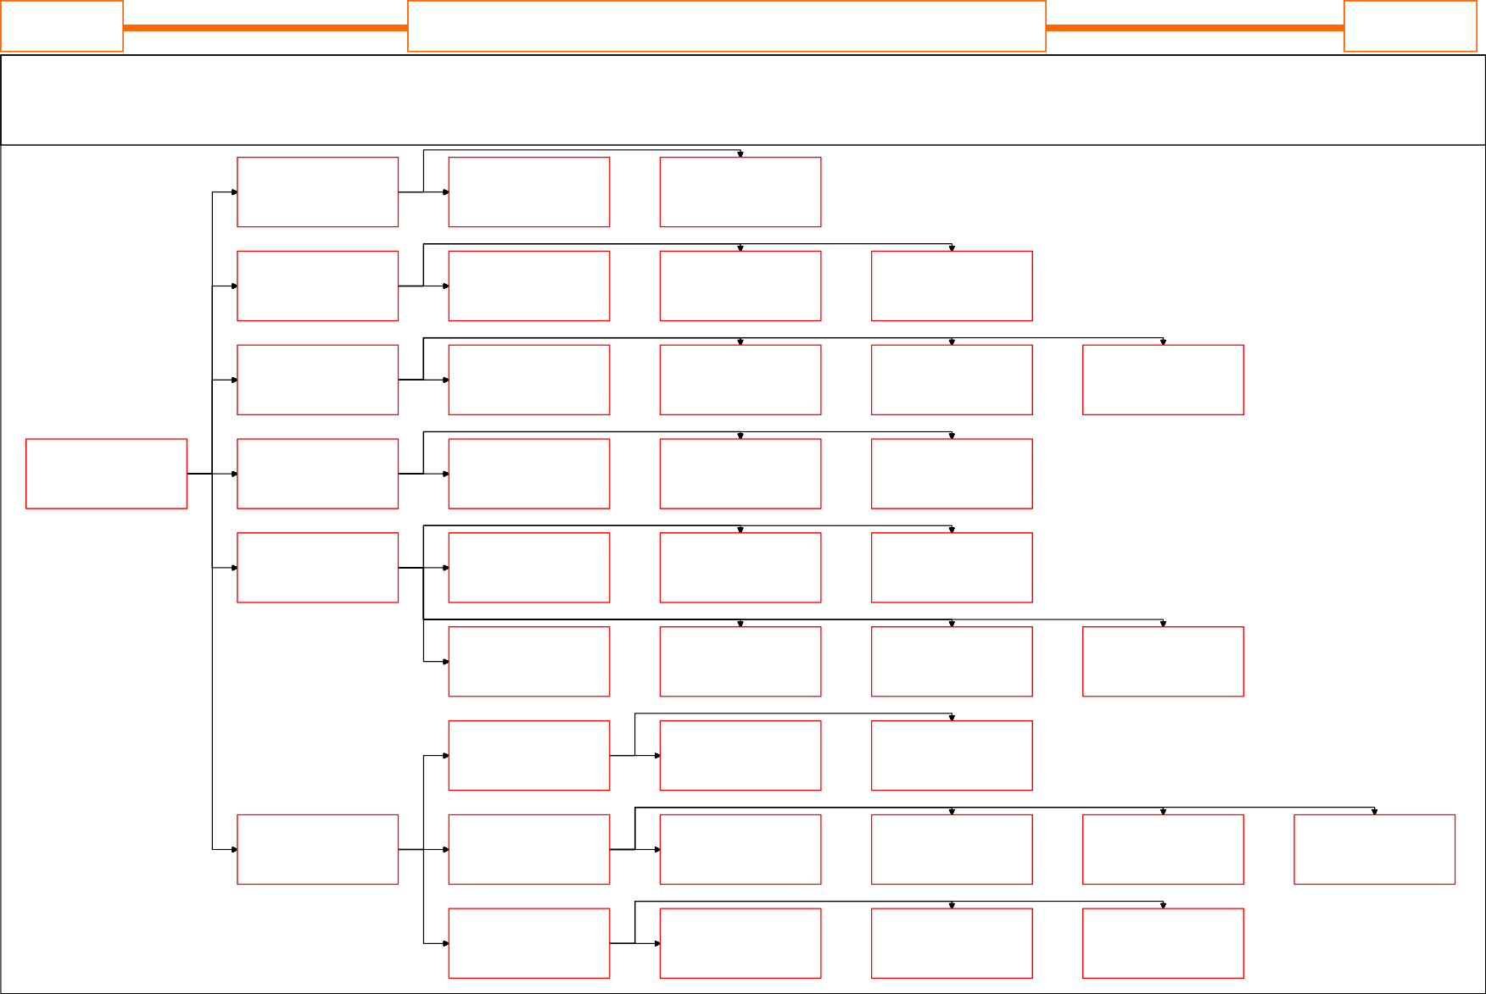

15/09/04 |  | 11 | Michel EMERY Conseil et Formation
15/09/04 |  | 11 | MANAGEMENT ET GESTION DE PROJET

